С 2009 года ЕГЭ – основная форма государственной итоговой аттестации для выпускников школ Российской Федерации. ЕГЭ проходит по единой процедуре с использованием единых экзаменационных заданий (КИМов). Вузы и ссузы признают результаты ЕГЭ в качестве вступительных испытаний.

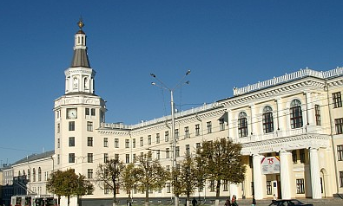
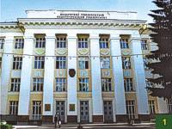
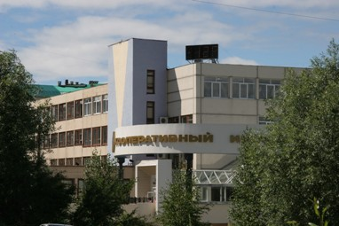
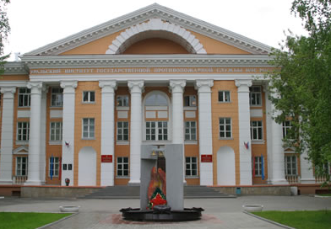
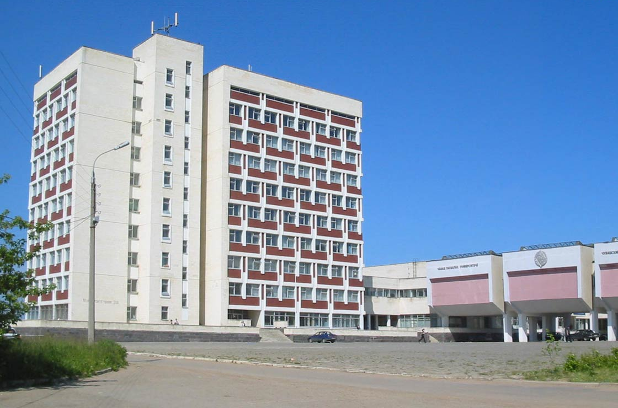
В Чувашский государственный университет им. И.Н.Ульянова поступили:
- Иванов Алексей (журналистика)
Результаты ЕГЭ: литература – 64, русский язык – 53, + Творческий конкурс.
- Татарова Ульяна (географический)
Результаты ЕГЭ: география - 63, математика – 57, русский язык – 57.
- Васильев Вячеслав (машиностроительный)
Результаты ЕГЭ: математика – 62, физика – 64, русский язык – 53.

В Чувашский государственный педагогический институт им.И.Я.Яковлева поступили:
- Бычкова Екатерина (французский и английский языки)
Результаты ЕГЭ: иностранный язык – 69, русский язык – 79, история – 60.
- Скворцов Руслан (математика-информатика)
Результаты ЕГЭ: математика – 57, информатика - 51, русский язык – 65.
- Аверкиева Татьяна (психология)
Результаты ЕГЭ: русский язык - 51, математика – 41, биология – 59.
В Чувашскую государственную сельскохозяйственную академию поступили:
- Давыдова Вероника Платоновна (агрономия).
Результаты ЕГЭ: русский язык – 47, химия – 75, биология – 53.
- Скворцов Денис Юрьевич (экономика и управление на предприятии АПК).
Результаты ЕГЭ: русский язык – 64, математика – 55, обществознание – 58.
- Никитин Никита (механизация сельского хозяйства).
Результаты ЕГЭ: русский язык – 45, математика – 60, физика – 50.

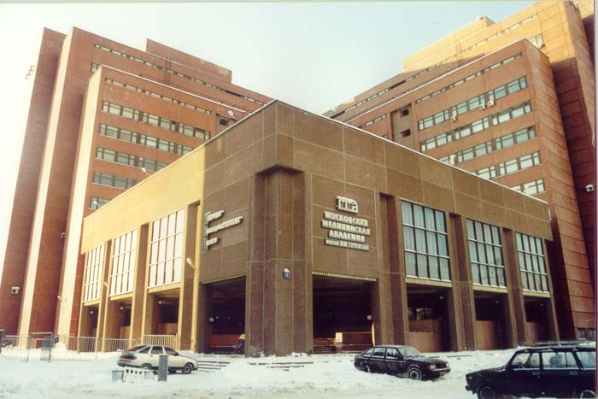
Кузьмина Анна поступила в Чебоксарский кооперативный институт (филиал) АНО ВПО Центросоюза Российской Федерации «Российский университет кооперации»
Результаты ЕГЭ: русский язык – 85, математика – 73, обществознание – 76.

Родионов Евгений поступил в Уральский институт государственной противопожарной службы МЧС России
Результаты ЕГЭ: русский язык – 72, математика – 55, физика – 54.

Ефимов Алексей поступил в Московскую медицинскую Академию им.И.М.Сеченова
Результаты ЕГЭ: русский язык - 71, химия – 80, биология – 63 .

